
Facultad de Ingeniería en Informática y sistemas
Manejo e implementación de archivos
Viernes, 21 de agosto del 2026

Laboratorio Semana 7 – Índices en archivos ^{V}

Nombre: Luna Samantha Arrazola Escobar
Objetivo: Aprender cómo una aplicación recupera información usando una API y cómo los índices e índices invertidos hacen más eficiente la búsqueda. Además, comparar formatos de datos: JSON, XML y CSV.
Material: Navegador o Postman, trabajo en parejas API: DummyJSON

Exploración de la API
Prueba estas dos direcciones:
- https://dummyjson.com/products
- https://dummyjson.com/products/search?q=phone

Preguntas para responder:
- ¿Qué devuelve cada consulta?
La primera consulta devuelve una lista general de productos almacenados en la API. La segunda solo devuelve los productos que coinciden con la búsqueda de la palabra phone.

- ¿En qué formato recibimos la información?
La información se recibe en formato. Los productos aparecen organizados mediante propiedades como id, title, price, category, description, etc.

- ¿Qué diferencia hay entre ambas?
La primera consulta obtiene productos sin aplicar un criterio de búsqueda, mientras que la segunda realiza una búsqueda específica utilizando el parámetro q=phone. Es decir, la segunda respuesta contiene solo los productos relacionados con ese término.

Nota: La primera devuelve todos los productos, la segunda hace una búsqueda específica. El formato es JSON.
- Reto de búsqueda Prueba estas consultas:
- .../search?q=phone
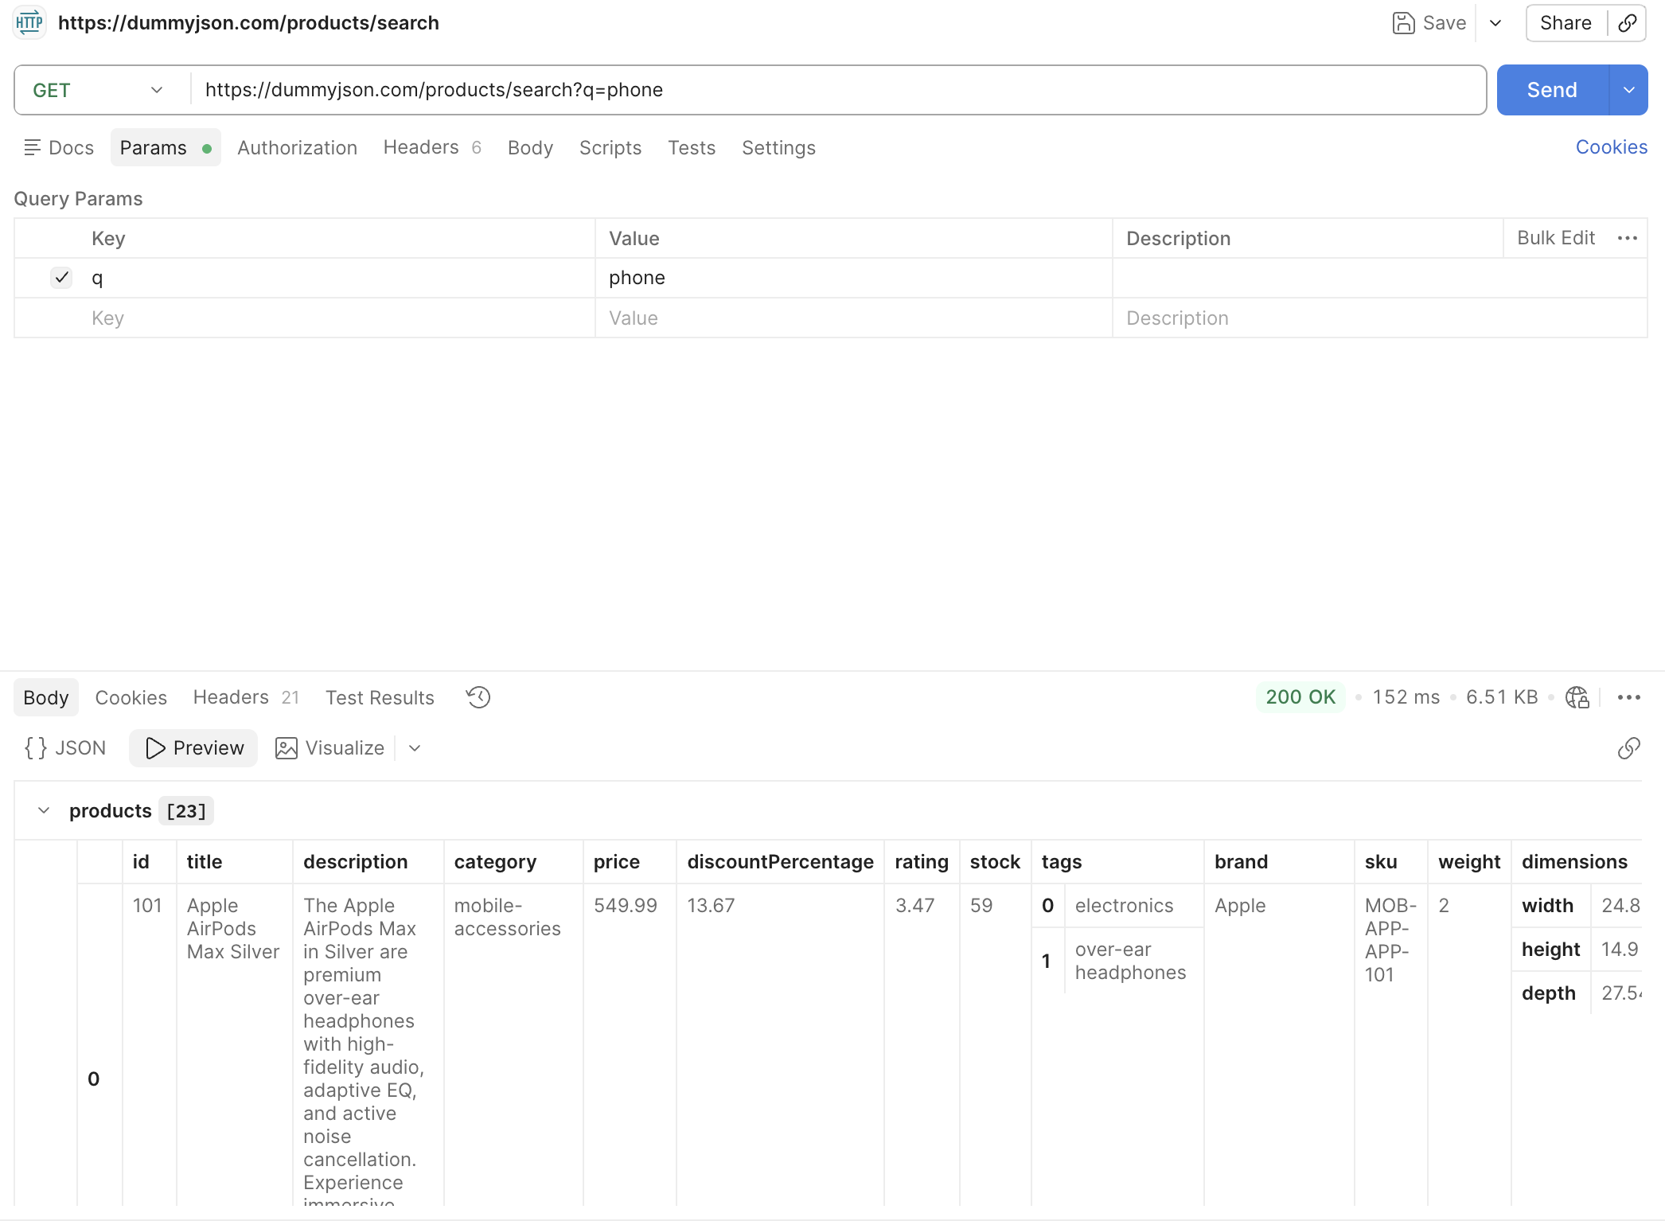
- .../search?q=laptop
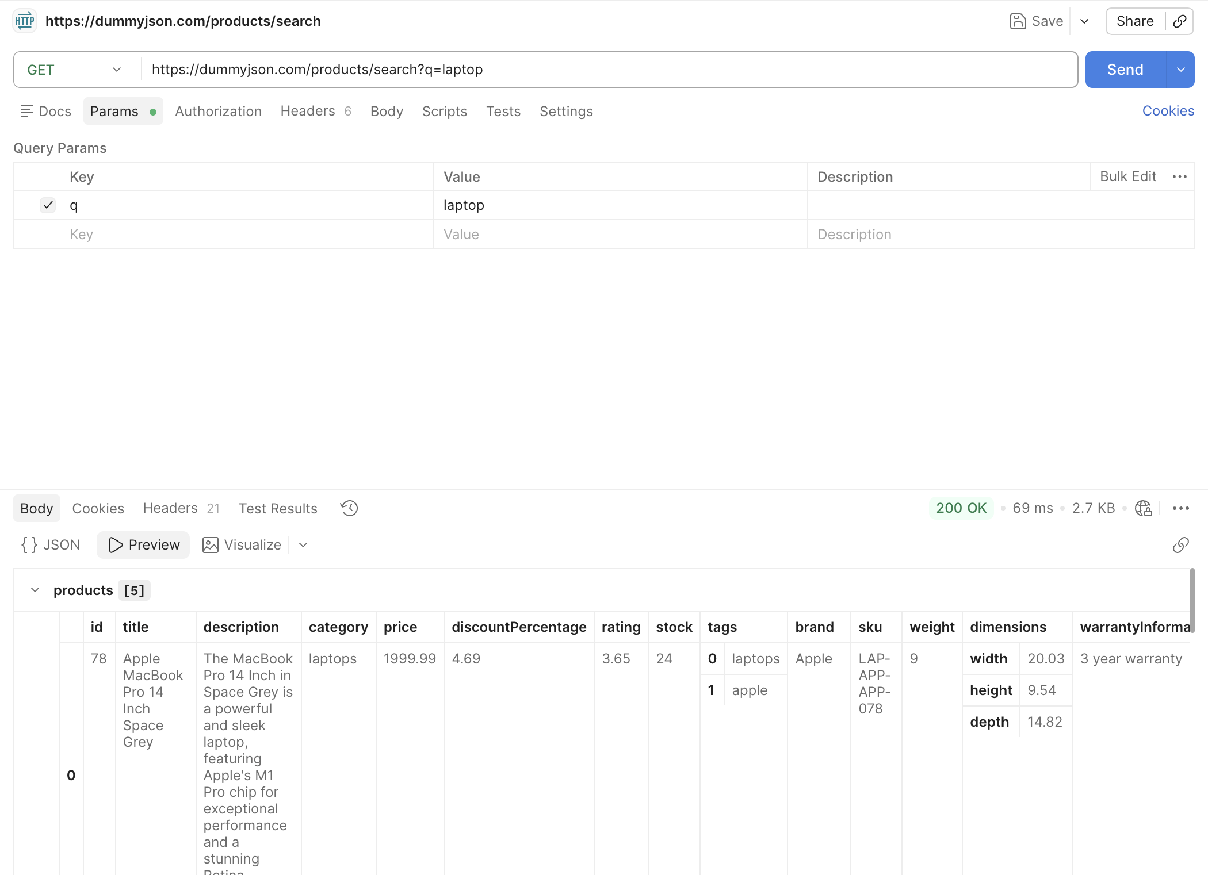
- .../search?q=watch
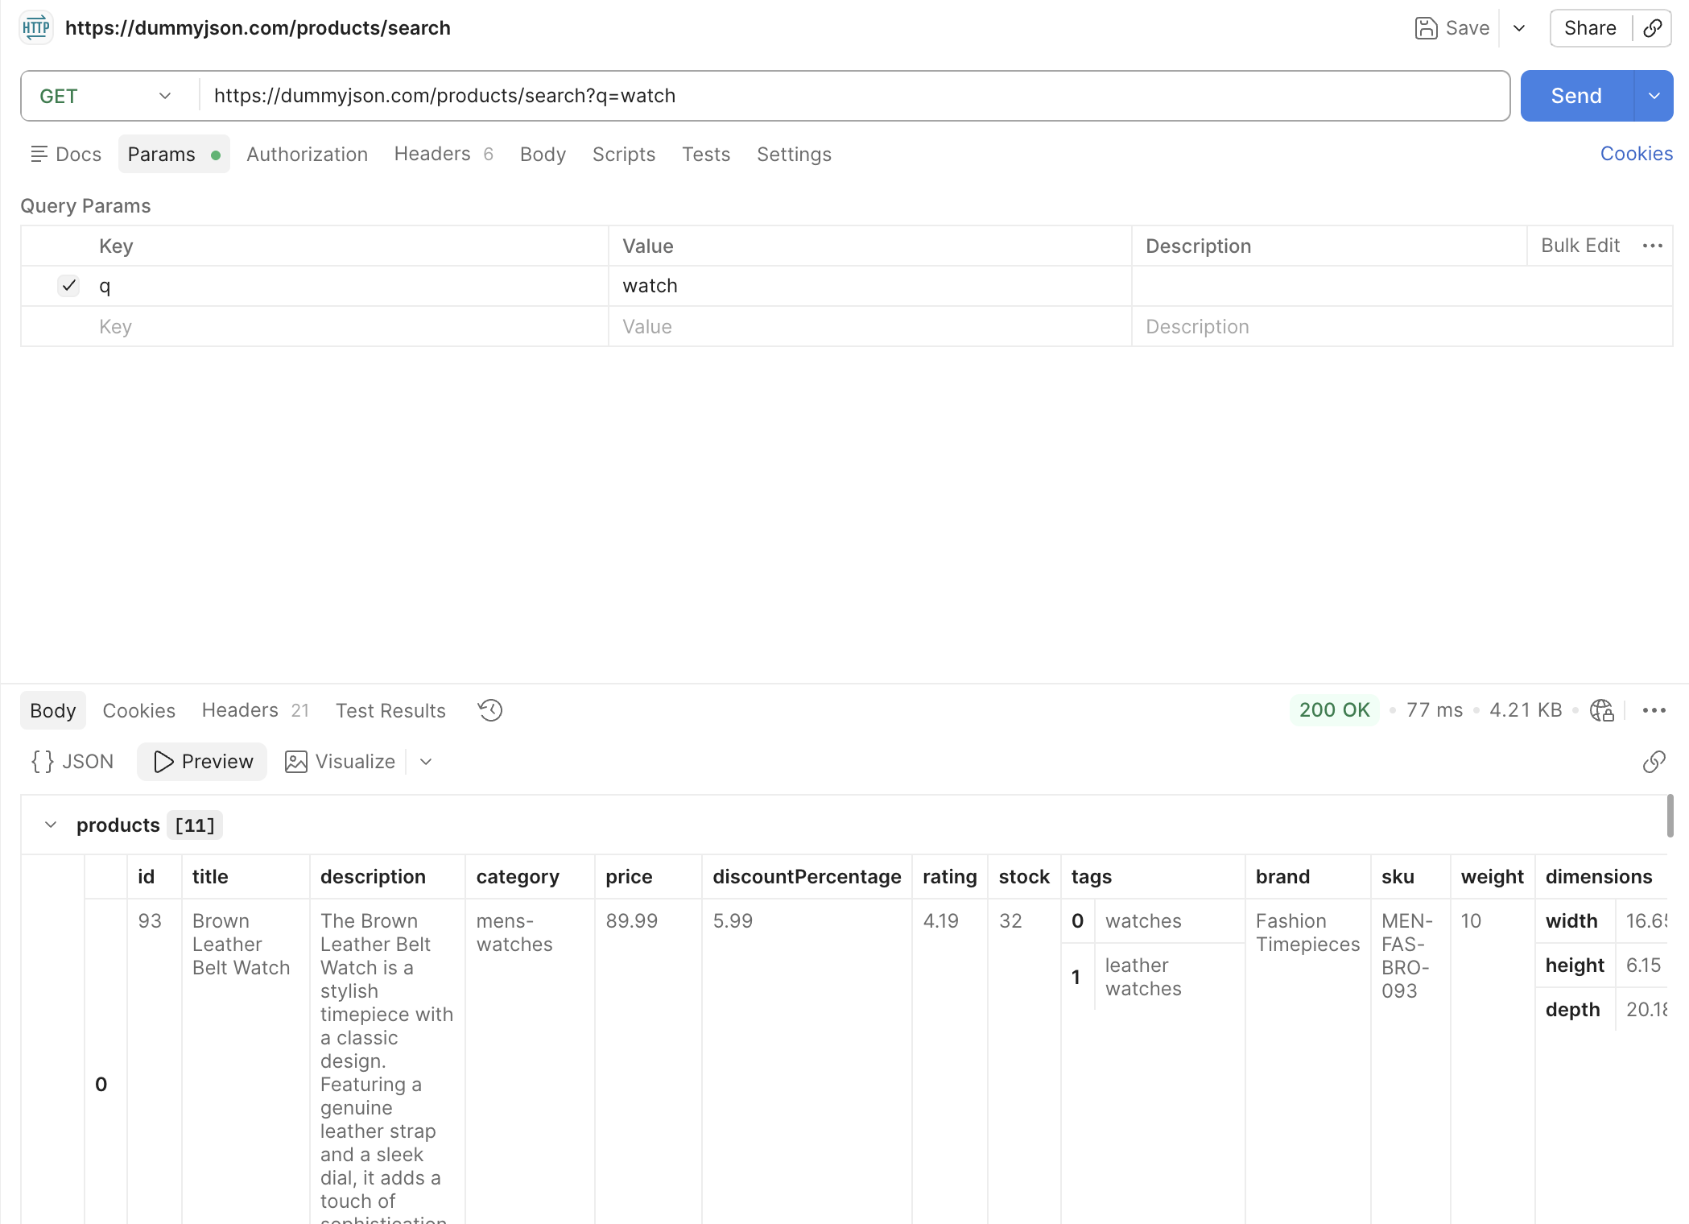
Encuentra:
- Cantidad de resultados
- phone: 23
- laptop: 5
- watch: 11
- Nombre de un producto
- phone: Apple AirPods Max Silver
- laptop: Apple MacBook Pro 14 Inch Space Grey
- watch: Brown Leather Belt Watch
- Precio
- phone: 549.99
- laptop: 1999.99
- watch: 89.99
- Categoría
- phone: mobile-accessories
- laptop: laptops
- watch: mens-watches

Explicación de índices
- Sin índice: buscar “smartphone” sería revisar producto por producto.
- Con índice: tenemos una lista que nos dice directamente dónde aparece.
- Índice invertido: en vez de “producto → palabras”, usamos “palabra → productos”. Esto es lo que usan los motores de búsqueda como Google.

JSON vs XML vs CSV
Mira este producto: https://dummyjson.com/products/1
Representación en distintos formatos:
JSON {"id":1,"title":"Producto","price":100}
XML <product><id>1</id><title>Producto</title><price>100</price></product>

CSV
id,title,price
1,Producto,100 Preguntas:
- ¿Cuál elegirías para una API?
Elegiría JSON porque es más ligero y fácil de interpretar y utilizado bastante en aplicaciones web y APIs. El formato JSON representa objetos, listas y diferentes tipos de datos de manera sencilla.

- ¿Cuál para Excel?
Elegiría CSV porque almacena la información en filas y columnas y puede abrirse directamente en programas como Excel.

- ¿Cuál para intercambio estructurado?
Elegiría XML porque deja representar información de manera jerárquica por medio de etiquetas y es útil cuando se requiere una estructura claramente definida para intercambiar información entre sistemas.

Ejercicios
A. Filtrar por categoría: https://dummyjson.com/products/category/smartphones
- ¿Cuántos productos aparecen?
Aparecen 16 productos.
- ¿Cuál es el precio más alto y más bajo?
El precio más alto es 1099.99 para el iPhone 13 Pro y el más bajo es 149.99 para el Realme C35.
B. Paginación: https://dummyjson.com/products?limit=5&skip=10
- ¿Qué significa limit y skip?
limit indica la cantidad máxima de registros que devolverá la consulta que en este caso son 5. skip indica cuántos registros se deben omitir antes de comenzar a devolver resultados que en este caso son 10.
- ¿Cuántos productos devuelve?
Devuelve 5 productos.
C. Producto específico: https://dummyjson.com/products/5
- ¿Cuál es el nombre del producto?
Red Nail Polish
- ¿Cuál es su precio?
Su precio es de 8.99
- ¿Qué categoría tiene?
Está en la categoría de beauty.

D. Índices invertidos: Imagina estos productos: 1 → smartphone, android 2 → laptop, computer 3 → smartwatch, watch
Construye el índice invertido y responde:
- ¿Qué productos contienen la palabra “android”?

En el producto 1 porque ese contiene las palabras smartphone y android.
- ¿Qué productos contienen la palabra “watch”?
En el producto 3 porque ese contiene las palabras smartwatch y watch.

Cierre
Pregunta final: “¿Cómo puede una aplicación encontrar información rápidamente?”
Una aplicación puede encontrar información de manera rápida usando índices ya que estos ayudan a organizar los datos y facilitan su búsqueda sin necesidad de revisar cada registro individualmente. Un ejemplo es el índice invertido que relaciona una palabra o término con los documentos en los que aparece. Y así cuando se realiza una búsqueda, la aplicación puede identificar directamente dónde se encuentra la información solicitada haciendo el proceso más rápido y eficiente.

Frase clave: Un índice invertido relaciona cada término con los documentos donde aparece, permitiendo búsquedas rápidas.

Mapa de conceptos
- Consumir DummyJSON → API / recuperación de información
- Buscar productos → Consulta / motor de búsqueda
- Pensar en 1 millón de registros → Índice
- Término → IDs de productos → Índice invertido
- Recibir respuesta → JSON
- Representar datos → JSON / XML / CSV

